[Медсестра в ДОУ](http://ds21.chkobr.ru/images/%D0%BC%D0%B5%D0%B4%D1%81%D0%B5%D1%81%D1%82%D1%80%D0%B0_%D0%B2_%D0%B4%D0%BE%D1%83.pdf)

[Что такое иммунитет?](http://ds21.chkobr.ru/images/%D1%87%D1%82%D0%BE_%D1%82%D0%B0%D0%BA%D0%BE%D0%B5_%D0%B8%D0%BC%D0%BC%D1%83%D0%BD%D0%B8%D1%82%D0%B5%D1%82.pdf)

[Вся правда о прививках](http://ds21.chkobr.ru/images/%D0%BF%D1%80%D0%B8%D0%B2%D0%B8%D0%B2%D0%BA%D0%B8.pdf)

[О реакции МАНТУ](http://ds21.chkobr.ru/images/%D0%9E-%D1%80%D0%B5%D0%B0%D0%BA%D1%86%D0%B8%D0%B8-%D0%9C%D0%B0%D0%BD%D1%82%D1%83.pdf)

[**Памятка по предупреждению ГРИППа**](http://ds21.chkobr.ru/images/%D0%9F%D0%B0%D0%BC%D1%8F%D1%82%D0%BA%D0%B0_%D0%BF%D0%BE_%D0%BF%D1%80%D0%B5%D0%B4%D1%83%D0%BF%D1%80%D0%B5%D0%B6%D0%B4%D0%B5%D0%BD%D0%B8%D1%8E_%D0%93%D0%A0%D0%98%D0%9F%D0%9F%D0%90.pdf)

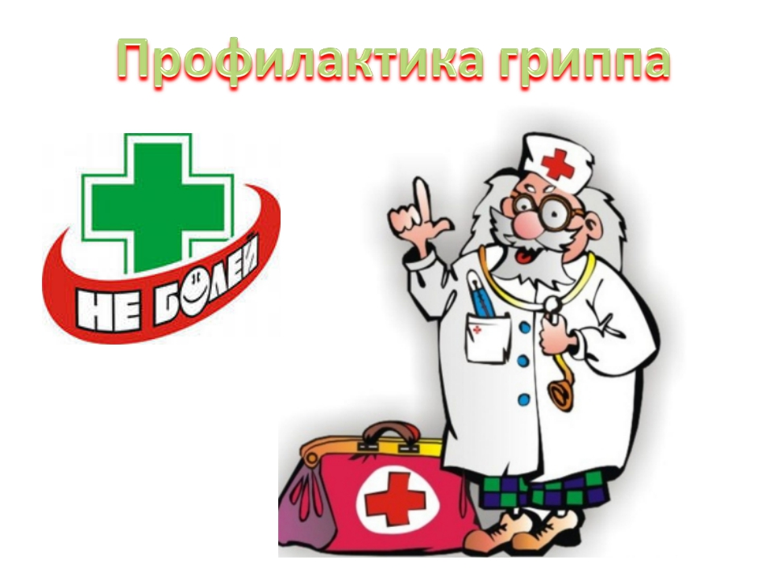

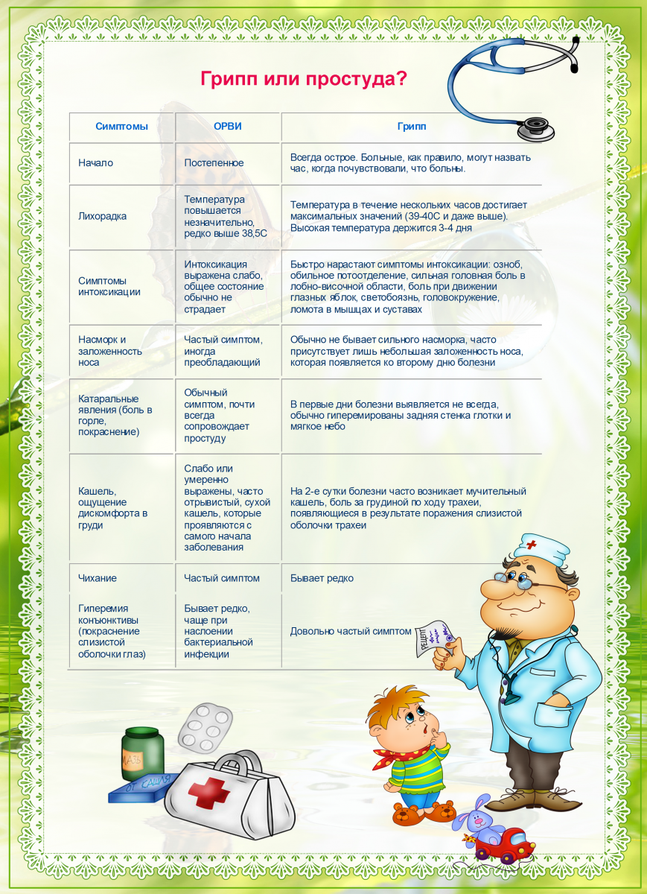

**Ветряная оспа**

**Возбудитель болезни** – фильтрующий вирус – очень летучий и подвижный, он может проникать сквозь окна, дверь, щели в стенах, из этажа на этаж, из помещения в помещение. Но он неустойчив вне организма человека. Возбудитель ветряной оспы быстро погибает, он не передаётся через третье лицо и вещи.

**Конъюнктивит у детей**

**Этиология**

Вызывается чаще пневмококком, реже стрептококком, стафилококком и другими микробами. Развитию инфекции способствуют охлаждение или перегревание конъюнктивы, её микротравмы, общее ослабление организма, заболевание носа.

**Клиническая картина**

Обычно острое начало, почти всегда на обоих глазах. Чувство жжения и рези в глазах, светобоязнь, слезотечение. Отёк век, гиперемия и отёк конъюнктивы различной интенсивности могут возникнуть точечные кровоизлияния в конъюнктиву склеры. На поверхности конъюнктивы век и переходной складки иногда образуется пленка. Продолжительность болезни от 6-7 дней до 2-3 недель.

**Лечение**

В зависимости от возбудителя заболевания, назначаются противовоспалительные препараты.

**Десять советов родителям**

***Совет 1.*** Желательно выяснить не только своё состояние здоровья, но и своих родителей, дедушек и бабушек. Это позволит установить возможные риски хронических заболеваний у ребёнка или его предрасположенность к болезням.

***Совет 2.*** Внимательно и систематически наблюдайте за состоянием здоровья ребёнка, его физическим, умственным и психическим развитием.

***Совет 3.*** Своевременно обращайтесь к специалистам в случае отклонений в состоянии здоровья, а также для профилактики заболеваний ребёнка.

***Совет 4.*** Только точно зная диагноз заболевания, можно вместе с врачом наметить путь лечения и реабилитации (восстановления) здоровья ребёнка.

***Совет 5.*** Составьте режим дня с учётом индивидуальных особенностей, состояние здоровья, а также занятости ребёнка и строго соблюдайте режимные моменты: сон, труд, отдых, питание.

***Совет 6.*** Помните, что движение – это жизнь. Подберите своему ребёнку (даже – и особенно – если у него есть отклонение от нормы в состоянии здоровья) комплекс физических упражнений  для утренней гимнастики, совершайте совместные прогулки и проводите игры на свежем воздухе вместе с ребёнком.

***Совет 7.*** Контролируйте физическое развитие ребёнка: рост, вес, формирование костно-мышечной системы, особенно позвоночника и стоп; следите за осанкой, исправляйте её нарушение физическими упражнениями.

***Совет 8.***Учитесь понимать ребёнка по его поведению, настроению; учитывайте особенности его характера в общении: не торопите медлительного, успокаивайте вспыльчивого. Если ребёнок раздражён, отвлеките его внимание от «раздражителя», переключите на другой вид деятельности или дайте ему возможность отдохнуть. Главное – не усугублять конфликта или проблемы наказаниями.

***Совет 9.*** Помогайте ребёнку во всём, соблюдении режима, в преодолении трудностей.

***Совет 10.*** Читайте научно – популярную литературу по проблемам здоровья детей и его сбережения.

**Первая помощь детям при травмах**

**Ударился головой.** Положить в кровать, прикладывайте компрессы из холодной воды на больное место и сразу же меняйте их, как только компресс согрелся. Если у ребёнка тошнота, рвота, головокружение, следует немедленно вызвать врача: возможно сотрясение мозга.

**Если ушибся.** Получил синяк или растяжение связки, сделайте холодный компресс. Сделайте не очень тугую повязку. Но если синяк увеличивается – немедленно к врачу. При вывихах прикладывать холодный компресс или пузырь со льдом. Затем наложить повязку. Можно нанести специальную мазь или гель. При острых болях необходимо сделать рентген.

**При переломе.** Руку или ногу надо зафиксировать в неподвижном состоянии и вызвать скорую. Вы же тем временем обложите сломанную конечность слева и справа валиками из скатанных одеял или полотенец. К открытым переломам не прикасаться, чтобы не занести инфекцию. До прихода врача просто накрыть место перелома стерильным полотенцем.

**Порезался или поцарапался.** Повреждённое место промойте ваткой смоченной перекисью водорода. Края (лишь края) смажьте йодом или зелёнкой, наложите повязку.

**Если рана глубока, кровоточит.** Постарайтесь без паники определить характер кровотечения. Кровь светлая - повреждена артерия, кровь темная – вена. При артериальном кровотечении – наложить жгут, при венозном – тугую повязку. Срочно вызвать скорую помощь. Чтобы остановить носовое кровотечение, положите в ноздрю смоченную перекисью водорода или обычной холодной водой ватку, на переносицу положите кусочек льда завёрнутый в полиэтиленовый пакет и носовой платок.

**Обварился горячей жидкостью.** Поврежденный участок поливайте холодной водой – это уменьшит боль. Волдыри не прокалывайте. Если ожог сильный, больше, чем ладонь ребёнка – необходима, незамедлительная медицинская помощь. До прибытия врача прикройте повреждённое место стерильной марлей. Ничем его не смазывайте, не присыпайте.

**Проглотил лекарство.** Как можно быстрее вызовите у ребёнка рвоту, засунув ему в рот палец, завёрнутый бинтом, и надавливая на корень языка. Выясните, что за лекарства и в каком количестве проглотил ребёнок. Внезапная сонливость, или, напротив, резкое возбуждение – признак отравления. Немедленно вызовите «скорую помощь».

**Выпил раствор кислоты, уксус.** До приезда «скорой помощи» немедленно начинайте поить ребёнка чистой водой или размешанный с водой яичный белок.

**Проглотил мелкий предмет.** Если это круглый, гладкий предмет – не волнуйтесь, он не повредит органы пищеварения, а выйдет спустя сутки. А острый может травмировать пищевод, желудок, кишечник.  Если ребёнок пожаловался на боли в животе – необходима медицинская помощь. Ни в коем случае не давайте слабительное! Кормите мягкой, большой по объёму пищей – тушёным протёртым яблоком, картофельным пюре, разваренной протёртой кашей.

**Вдохнул мелкий предмет.** Дайте ребёнку откашляться. Не останавливайте резкий кашель, а положите ребёнка себе на колени вниз головой (маленького ребёнка можно поднять вниз головой, крепко взяв за ноги) и легонько постучите по спине. Именно в таком положении посторонний предмет легко вытолкнуть из дыхательных путей. Если же не вышло – бегом к врачу.

**Засунул горошину в нос.** Прижмите платочком свободную от постороннего тела ноздрю, и пусть ребёнок высморкается. Если предмет находится не глубоко, то таким образом он выйдет. В других случаях нужно обратиться к врачу. Неумелыми попытками помочь ребёнку можно засунуть предмет  ещё глубже. Следите за тем, чтобы ребёнок дышал ртом, потому что, дыша через нос, он втягивает его ещё глубже.

**Засунул постороннее тело в ухо.** Ни в коем случае не пытайтесь вынуть его сами – рискуете повредить барабанную перепонку. Немедленно доставьте ребёнка в поликлинику, ведь детская травма может быть очень опасной.

Во всех случаях окажите первую помощь детям при травме и, главное, успокойте ребёнка. Не показывайте своего волнения. Делайте всё без суеты.

**Помните, безопасность ребёнка – самое главное.**

**У ребенка педикулёз? Что делать?**

Пожалуйста, успокойтесь и выберите любой удобный для Вас вариант действий.

**Первый вариант** - самостоятельная обработка.  
Купите в аптеке любое средство для обработки от педикулёза.  
Обработайте волосистую часть головы ребёнка средством строго в соответствии с прилагаемой инструкцией.  
Вымойте ребёнка с использованием детского мыла или шампуня. Для мальчиков возможна стрижка наголо.  
Удалите механическим способом (выберите руками или вычешите частым гребешком) погибших насекомых и гниды. Для снятия гнид необходимо смачивать пряди волос в растворе, приготовленном из равных количеств воды и 9% столового уксуса. Ополосните волосы тёплой водой.  
Наденьте ребёнку чистое бельё и одежду.  
Постирайте постельное бельё и вещи ребёнка отдельно от других вещей, прогладьте их утюгом с использованием пара.  
Осмотрите и, при необходимости, обработайте всех членов семьи. Не забудьте о себе.  
Сообщите о ситуации врачу (медицинской сестре) детского учреждения, которое посещает Ваш ребёнок, для проведения комплекса противопедикулезных мероприятий.  
Повторите осмотры ребенка и всех членов семьи через 7, 14, 21 день и проведите, при необходимости, повторные обработки, до полного истребления насекомых и гнид.

**Второй вариант** - самостоятельный способ механической обработки.  
Проводится в случаях наличия у Вашего ребёнка кожных, аллергических заболеваний и если возраст ребёнка до 5 лет.

1. Вычешите живых насекомых частым гребешком желательно в ванную и смойте горячей водой.  
2. Обрабатывайте пряди волос аккуратно, не касаясь кожи головы ребёнка, разведённым пополам с водой 9% столовым уксусом и снимайте гниды с волос руками или гребешком. На гребешок можно насадить вату, смоченную тем же раствором для улучшения отклеивания гнид.  
3. Помойте голову и тело ребёнка детским мылом или шампунем.  
4. Постирайте нательное и постельное бельё и вещи ребёнка отдельно от других вещей, прогладьте утюгом с отпариванием.  
5. Осмотрите и, при выявлении насекомых, обработайте всех членов семьи. Для обработки взрослых членов семьи используйте противопедикулёзные средства, которые можно приобрести в аптечной сети.  
6. Повторите осмотры ребенка и всех членов семьи через 7, 14, 21 день и проведите, при необходимости, повторные обработки. В случае выявления насекомых и гнид проведите повторные обработки до их полного истребления.

**Уважаемые родители**, напоминаем Вам, что проводятся профилактические осмотры воспитанников нашего детского сада на педикулёз. Просим Вас помогать осуществлять наблюдение совместно с медицинской сестрой детского сада по выполнению профилактических мероприятий по педикулёзу. Ваша помощь нам необходима. С пониманием относитесь к просветительской и информационной работе по профилактике педикулёза с детьми в детском саду.

**Внимание, грипп!**

Ежегодно каждый пятый россиянин страдает от гриппа.

**Грипп**- самое распространённое инфекционное заболевание.

Распространение гриппа происходит воздушно-капельным путем. Источником инфекции является больной гриппом человек, который при кашле, чихании, дыхании, разговоре рассеивает инфекцию с мельчайшими капельками слюны (капельки слюны могут распространяться на 2-3 метра). Заражение гриппом происходит при вдыхании здоровым человеком воздуха, в котором находятся возбудители гриппа, через предметы домашнего обихода. Попав в организм через верхние дыхательные пути, вирус гриппа внедряется в клетки слизистой оболочки и размножается очень быстро. Всего одна-две минуты требуется вирусу, чтобы проникнуть в клетку. За одни сутки вирус, размножаясь, накапливается в миллиардных количествах. Вирус гриппа выделяет токсины (яды), отравляющие буквально весь организм.

Болеть гриппом могут люди любого возраста, но в первую очередь люди с ослабленным здоровьем.

**Клинические признаки заболевания:**

* возникает внезапно,
* больной чувствует озноб,
* повышается температура,
* появляется головная боль,
* общее недомогание,
* чувство разбитости,
* ломота во всем теле,
* сильная слабость.

**Уважаемые родители рекомендуем**

**для предупреждения данного заболевания Вам и Вашим детям:**

* Своевременно прививаться от гриппа;
* Принимать витамин «С» в дозе 0.25-0.5 гр. ежедневно, а также напитки и фрукты с его высоким содержанием,яблоки, цитрусовые, шиповник (для повышения защитных сил организма);
* Смазывать носовые ходы оксалиновой мазью (это препятствует проникновению оболочки носоглотки);
* Часто проветривать и проводить влажную уборку помещений;
* Ограничивать своё время пребывания в местах массового скопления людей (общественный транспорт, кино, театр, цирк) в период эпидемии гриппа;
* Мойте чаще руки (и объясните детям насколько это важно что бы они делали тоже самое).

**Народные средства профилактики гриппа**

* Нельзя забывать и народные методы защиты от заболевания. Очень часто используют для защиты детей от гриппа коробочки из-под «Киндер Сюрприза», заполненные чесноком. Эфирные масла чеснока обладают хорошим противовирусным эффектом.
* Детям старшего возраста можно использовать ватно-марлевую повязку на лицо, которая будет защищать верхние дыхательные пути. Однако надо помнить, что использовать маску можно не более 4 часов, после чего ее необходимо постирать и прокипятить.
* Ребенок должен вести активный образ жизни: заниматься спортом, бывать на свежем воздухе - эти мероприятия отлично поддерживают иммунитет.

При первых признаках заболевания вызывайте врача на дом.

**Не занимайтесь самолечением!**

**Помните, что грипп крайне опасен своими осложнениями.**

